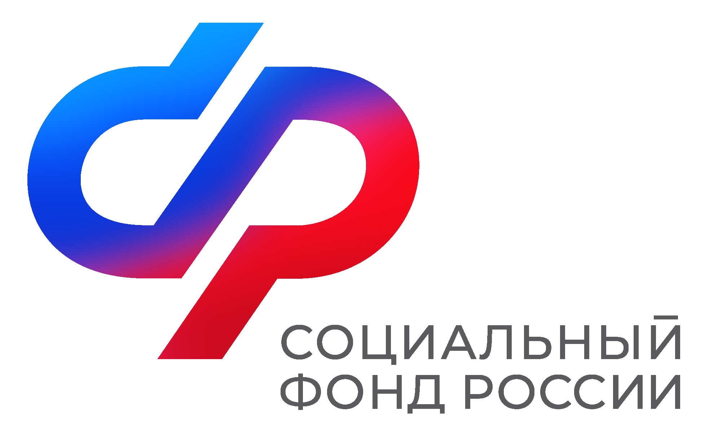  Отделение  Социального фонда России  по Иркутской области | ПРЕСС-СЛУЖБА  ОТДЕЛЕНИЯ СФР ПО ИРКУТСКОЙ ОБЛАСТИ  Телефон: 268-418  vk.com/sfr.irkutsk  ok.ru/sfr.irkutsk  t.me/sfr_irkutsk

ПРЕСС-РЕЛИЗ
32 жителя региона, которые ранее пострадали на производстве, получили новые автомобили от Отделения СФР по Иркутской области в 2024 году
В ноябре 8 жителям региона, получившим травмы на производстве, Отделение Социального фонда России по Иркутской области бесплатно передало новые автомобили Lada Granta. Всего с начала года новые транспортные средства получили 32 человека. На эти цели региональное Отделение Социального фонда направило 36,5 миллиона рублей.
Все автомобили выпущены на российском заводе «АвтоВАЗ», оснащены ручным управлением, а также адаптированы в соответствии с медицинскими рекомендациями под индивидуальные особенности и физические возможности каждого получателя.
«Обеспечение автомобилями граждан, пострадавших на производстве, является частью их медицинской, социальной и профессиональной реабилитации. Для получения такой господдержки необходимо подать заявление на портале госуслуг или в клиентской службе Отделения СФР по Иркутской области. Обязательное условие — наличие соответствующей рекомендации медико-социальной экспертизы в программе реабилитации пострадавшего», — рассказал управляющий Отделением СФР по Иркутской области Алексей Макаров.
Автомобиль выдается не чаще одного раза в 7 лет и является собственностью владельца со дня получения. В течение всего периода эксплуатации Отделение СФР по Иркутской области будет частично компенсировать затраты на топливо и техническое обслуживание. После истечения этого срока и при наличии соответствующего заключения медицинской комиссии гражданин сможет получить новый автомобиль, при этом ранее полученная машина останется у него в собственности.
Напомним, граждане, пострадавшие на производстве, имеют право и на другие меры государственной социальной поддержки от Отделения Социального фонда России по Иркутской области. Это — пособие по временной нетрудоспособности в связи с несчастным случаем на производстве, единовременные и ежемесячные страховые выплаты, оплата расходов на медицинскую, социальную и профессиональную реабилитации.
Если у вас остались вопросы, вы всегда можете обратиться в контакт-центр Отделения Социального фонда России по Иркутской области: 8 (800) 100-00-01 (звонок бесплатный). Часы работы: с понедельника по четверг с 09:00 до 18:00, пятница — с 09:00 до 16:45.

